**Ασκήσεις –‘Έργο αερίου**

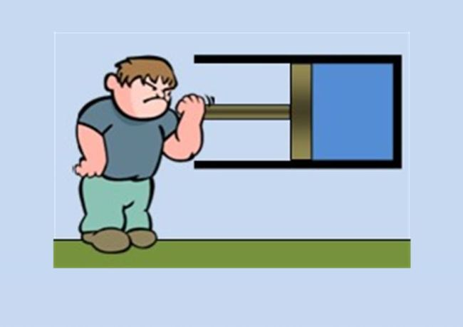

1. Το δοχείο έχει ιδανικό αέριο σε πίεση μίας ατμόσφαιρας (105 Pa). Ο όγκος είναι αρχικά 20 λίτρα.

Το παιδί συμπιέζει αργά και ισόθερμα το αέριο ώστε να μειωθεί ο όγκος στο μισό.

Αν το συνολικό έργο που προσφέρθηκε στο αέριο

είναι 1400J να υπολογίσετε το έργο που οφείλεται στην

ατμόσφαιρα και στο παιδί.

1. Μια  ποσότητα αερίου μπορεί να εκτελέσει την κυκλική μεταβολή του διπλανού σχήματος. Δίνονται pΑ=pΒ=3∙105Ρα, Τ1=300Κ, VΑ=2L και VΒ=6L.

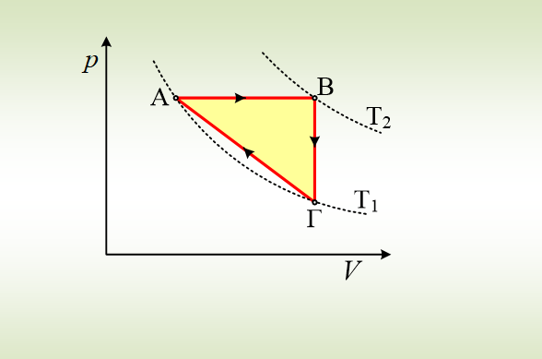

i) Να υπολογιστεί η απόλυτη θερμοκρασία Τ2 στην κατάσταση Β , καθώς και  η πίεση στην κατάσταση Γ.

ii) Να υπολογιστεί το έργο που παράγει το αέριο σε κάθε μεταβολή.

1. Ένα αέριο εκτελεί την κυκλική μεταβολή του σχήματος για την οποία δίνονται:

pΑ=pΒ=10∙105Ν/m2, VΑ=2L και Τ1=300Κ, VΒ=5L και VΓ=10L.



i) Να υπολογιστεί η απόλυτη θερμοκρασία στην κατάσταση Β και η πίεση του αερίου στην κατάσταση Γ.

ii) Να υπολογισθεί το έργο που παράγει το αέριο σε κάθε μεταβολή.

1. Μια ποσότητα ιδανικού αερίου εκτελεί την κυκλική μεταβολή του σχήματος, όπου η μεταβολή ΓΑ πραγματοποιείται προσπαθώντας να διατηρήσουμε σταθερή την πίεση, αλλά μη αντιστρεπτά.



i) Βρείτε το έργο κατά τις μεταβολές ΑΒ και ΒΓ.

ii) Μπορείτε να υπολογίσετε το έργο κατά τη διάρκεια της ΓΑ;

iii) Το έργο κατά τη διάρκεια της ΓΑ μπορεί να είναι:

………..α) 2200J, ……….. β) 2400J, ………….. γ) 2600J.

1. Το οριζόντιο κυλινδρικό δοχείο που φαίνεται στο σχήμα, έχει στο εσωτερικό του δύο έμβολα Ε1 και Ε2, τα οποία ισορροπούν ακίνητα. Έτσι το δοχείο χωρίζεται σε δύο μέρη 1 και 2, που περιέχουν αέρα, ίσου όγκου *V = 2.10-3m3*. Στο έμβολο Ε1 βρίσκεται στερεωμένο το ένα άκρο οριζόντιου ιδανικού ελατηρίου, που έχει το άλλο άκρο του δεμένο στο αριστερό ακλόνητο τοίχωμα - βάση του δοχείου. Το τοίχωμα αυτό έχει μικρή τρύπα, ώστε ο χώρος 1, που βρίσκεται το ελατήριο να επικοινωνεί με την ατμόσφαιρα.

E1

E2

(1)

(2)

k

i) Αποδείξτε ότι το ελατήριο δεν είναι παραμορφωμένο και υπολογίστε το φυσικό του μήκος.

ii) Σπρώχνουμε αργά το έμβολο Ε2 προς τα αριστερά και παρατηρούμε ότι και το έμβολο Ε1 μετακινείται προς τα αριστερά.

α) Γιατί μετακινείται το έμβολο Ε1;

β) Αν το έμβολο Ε2 φτάσει τελικά στη θέση που βρισκόταν αρχικά το έμβολο Ε1 ποιος θα είναι ο τελικός όγκος του αέρα ανάμεσα στα δύο έμβολα; Θεωρείστε τη μεταβολή ισόθερμη.

γ) Ποια θα είναι η τελική πίεση του αέρα ανάμεσα στα δύο έμβολα;

Δίνονται: η σταθερά του ελατηρίου *k = 1000Ν/m*, το εμβαδόν της κυκλικής βάσης του δοχείου *A = 100cm2* και η ατμοσφαιρική πίεση *patm = 105N/m2.*

1. Τα δύο δοχεία περιέχουν ιδανικό μονοατομικό αέριο.

Η πίεση είναι αρχικά και στα δύο δοχεία , όση και η εξωτερική πίεση.

Το εμβαδόν διατομής κάθε εμβόλου είναι .

Στο αριστερό δοχείο προσφέρεται αργά θερμότητα ενώ η θερμοκρασία του δεξιού παραμένει σταθερή.

Στο σχήμα απεικονίζονται η αρχική κατάσταση (επάνω) και η τελική (κάτω).

Να υπολογίσετε το έργο που παρήγαγε το αέριο του αριστερού δοχείου και η θερμότητα που προσφέρθηκε σ’ αυτό.

1. Μια ποσότητα αερίου βρίσκεται σε δοχείο κατέχοντας όγκο V0= 5L σε πίεση p0=2∙105Ρa, με τρεις εκδοχές, οι οποίες εμφανίζονται στο παρακάτω σχήμα.



Στο (α) το αέριο κλείνεται με έμβολο και τα τοιχώματα του δοχείου είναι αγώγιμα.

Στο (β), κλείνεται ξανά με έμβολο, αλλά τα τοιχώματα είναι θερμομονωτικά.

Στο (γ) το αέριο κλείνεται με μεμβράνη καταλαμβάνοντας κάποιο όγκο του δοχείου, ενώ το δεξιό μέρος είναι κενός χώρος και τα τοιχώματα επίσης θερμομονωτικά.

Αυξάνουμε τον όγκο στο (α) δοχείο, με σταθερή θερμοκρασία, μέχρι η πίεση του αερίου να γίνει p=105Ρa. Το ίδιο κάνουμε και στο (β) δοχείο, ενώ σπάζοντας τη μεμβράνη στο (γ) δοχείο και το αέριο αυτό αποκτά επίσης τελική πίεση p=105Ρa.

i) Να υπολογιστεί ο τελικός όγκος του αερίου και στις τρεις παραπάνω περιπτώσεις.

ii) Αν οι δυο πρώτες μεταβολές πραγματοποιηθούν πολύ αργά, με αποτέλεσμα να μπορούν να θεωρηθούν αντιστρεπτές μεταβολές, να σχεδιάσετε σε κοινούς άξονες p-V τις τρεις μεταβολές.

iii) Να υπολογισθεί το έργο που παράγει το αέριο κατά τις παραπάνω εκτονώσεις.

Δίνεται για το αέριο γ=5/3, 20,6 ≈ 1,5 και ln2 ≈ 0,7.